

**Чугунный радиатор РАДИМАКС BOLTON**

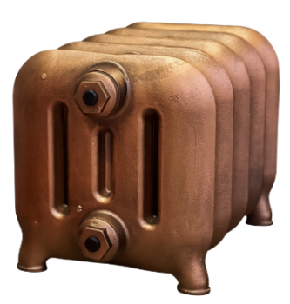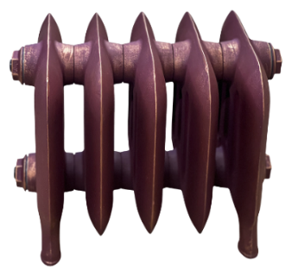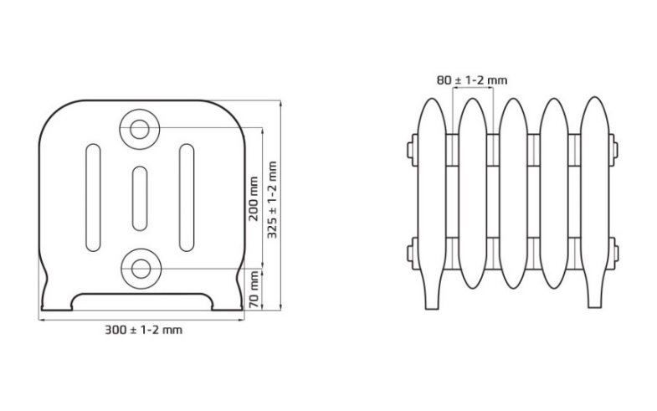

|  |  |  |
| --- | --- | --- |
| **BOLTON** | Межосевое расстояние, мм | 200 |
| Высота, мм | 300/325 |
| Глубина, мм | 300 |
| Ширина, мм | 80 |
| Теплоотдача, Вт | 150 |
| Масса, кг | 6,5 |
| Емкость, л | 1,5 |
| Рабочее давление | 10 атм. |

Радиаторы BOLTON – дань свободному стилю 60-х годов, которые вошли в историю как эпоха великих перемен и надежд, время смелых экспериментов и слома стереотипов. Революция, произошедшая тогда в дизайне, породила новый экстравагантный изобразительный язык. BOLTON с его необычной квадратной формой, элегантной пластикой очертаний и лаконичной законченностью образа напомнит о «поколении Твигги», которое, несмотря на свой бунтарский нрав, ценило в вещах функциональность, эргономичность и простоту. Всех этих качеств радиаторам BOLTON не занимать, что вкупе с запоми- нающейся «внешностью» делает их эксклюзивным предметом интерьера.